國際扶輪3502地區2021-22年度地區年會
友誼之家參展報名表
展出時間：2022年4月17日 展出地點：新竹 港南艾茉爾婚宴會館
進場時間：2022年4月17日 07:00
撤場時間：2022年4月17日 18:00（撤場：廠商必須自行清理攤位所有垃圾。）
年 月 日
公司名稱 | (中) （參展攤位標示名）
地 址 | (中)
聯絡人 |  |  | 所屬社
手機 |  |  | 電話
E-Mail |  |  | 網址
收據抬頭 |  |  | 統編
參展產品
項目費用 | □ 攤位編號 # A1、A2、A3、A4、A5、A6、A7、A8、A9  #1、2、3、10、11、22、23、24、25、36、37  每一攤位 10,000 元(非扶輪社友)、8,000 元(扶輪社友)  □其餘攤位 每一攤位 8,000 元(非扶輪社友)、6,000 元(扶輪社友)  以上皆含基本配備  □車商展示租金：30,000元 A B C D  報名同時請登記攤位編號：  將依收到報名表及匯入攤位租金先後順序安排  需加下列設備：  □（A）隔間版+3個投射燈，加價3,500元。  □（B）重型用電超過600W有燒煮或高光源，需特別申請，加價1,000元  □（C）其他：
攤 位 數 |  | 總攤位費用 | 新台幣 元整
（一）商品攤位：(攤位尺寸：3m×2m，或同面積)
包含1張接待桌 + 1張椅子，加電源一般插座
如需加下列設備（A）隔間版+3個投射燈，加價3,500元。
（B）重型用電超過600W有燒煮或高光源，需特別申請，加價1,000元
（二）車商展示租金：30,000元 (攤位尺寸：5m×9m，可放置三台車) / 3個展位(ABC)
(攤位尺寸：5m×6m，可放置重機機車) / 1個展位(D)
場地有限，以收到報名表及匯入攤位租金者優先，額滿為止。
PS: 選位依即日起收到報名表及匯入攤位租金先後順序安排選位
＜展出內容＞
名品、精品、扶輪精品、汽車、有機食品、健康食、用品、糕餅、食品、書籍等。
註:本展場不適合政治、宗教及勘輿算命等相關事項設攤。
參展廠商造成場地及設施之毀損，概由參展廠商及肇事者負賠償之責任，概與主辦單位無關。
租金請匯入下列帳號中~匯款後煩請mail匯款水單及參展報名表
銀行：國泰世華銀行-北桃園分行 戶名：桃園市國際扶輪3502地區聯合會吳淑華
帳號：066-03-501166-9 （匯款時煩請務必註明廠商名，謝謝）
報名：地區辦公室 E-mail：rotaryd3502@gmail.com / 劉小姐 TEL：03-3318191
附件：攤位位置圖
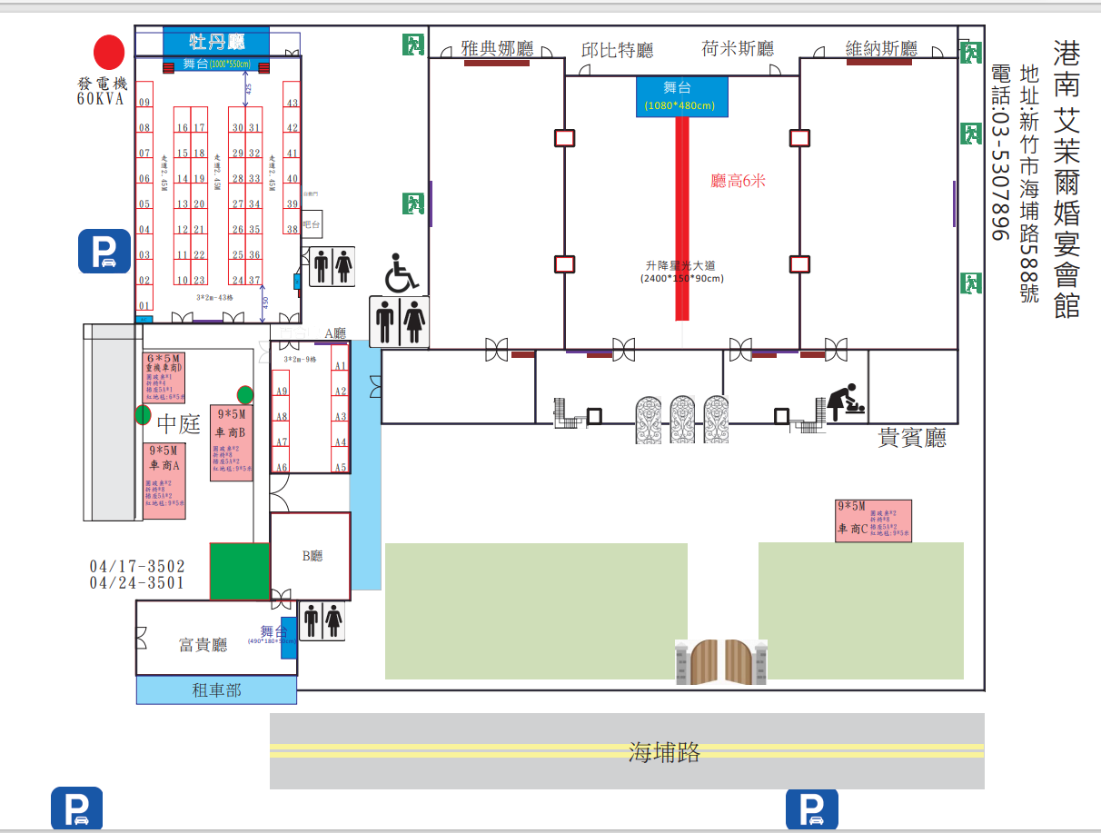
（放大圖示）
